Mathématiques – Séance du mardi 12 mai 2020

Les exercices proposés sont dans la continuité des activités réalisées lors de l’émission d’aujourd’hui.

Calcul mental

Diviser un nombre décimal par 10.
Lorsque l’on divise un nombre décimal par 10, chaque chiffre prend une valeur 10 fois plus petite.
Exemple :
21,6 : 10
= 2,16 (2 dizaines 2 unités ; 1 unités 1 dixièmes ; 6 dixièmes 6 centièmes).

Voici les calculs proposés aujourd’hui :
- 34,5 : 10
- 76 : 10
- 8,3 : 10
- 80,2 : 10
- 9070 : 10
- 240,1 : 10

L’utilisation du glisse-nombre facilite le calcul en déplaçant chaque chiffre d’un rang vers la droite pour donner une valeur dix fois plus petite à chaque chiffre.
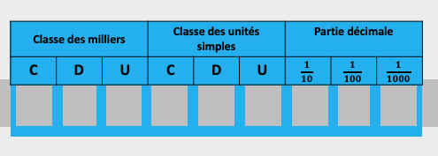

Nombres ET CALCULS
Les critères de divisibilité par 2 et par 10
Rappel sur les multiples et les diviseurs d’un nombre :
Un nombre est un multiple d’un autre nombre s’il peut s’écrire sous la forme d’un produit avec cet autre nombre.
Exemple : 36 = 4 x 9
- 36 est un multiple de 4
- 36 est un multiple de 9
- 4 et 9 sont des diviseurs de 36
- 36 : 4 = 9 ; 36 est divisible par 4
- 36 : 9 = 4 ; 36 est divisible par 9

Le critère de divisibilité par 2
Un nombre est divisible par 2 si son chiffre des unités est 0, 2, 4, 6 ou 8.

Le critère de divisibilité par 10
Un nombre est divisible par 10 si son chiffre des unités est 0.

Le quiz du jour : 10 questions
Voici 5 nouvelles questions :
- 356 est-il divisible par 2 ?
- 482 est-il divisible par 10 ?
- 1750 est-il divisible par 10 ?
- 690 est-il divisible par 2 ?
- 161 est-il divisible par 2 ?

3 PROBLEMES du jour et probleme supplementaire
La proportionnalité
Certaines situations sont des situations de proportionnalité.
Exemple :
Voici les prix du jour à la boulangerie :
- 4 cookies à 5 €
- 8 cookies à 10 €
- 12 cookies à 15 €
- 20 cookies à 25 €
- 40 cookies à 50 €
En comparant les prix, on constate que le prix est proportionnel au nombre de cookies.

D’autres situations ne le sont pas. Par exemple, si un commerçant pratique des promotions, le prix n’est plus proportionnel à la quantité. De même, le poids d’une personne n’est jamais proportionnel à son âge.

Enfin, les recettes de cuisine sont des situations de proportionnalité car si l’on veut que son plat ou son dessert ait exactement la même saveur, on doit garder les mêmes proportions.

Situation de proportionnalité ou pas ?
« Un restaurateur affiche le tableau ci-dessous :
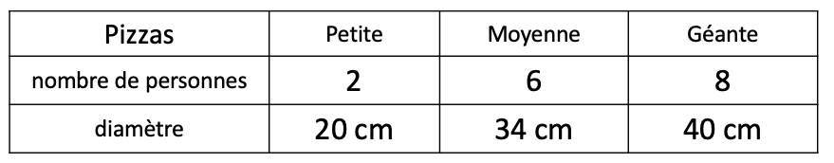
La taille des pizzas est-elle proportionnelle au nombre de personnes ? »

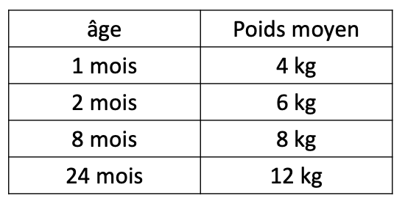
« Voici les relevés de poids moyens des bébés selon leur âge :
Le poids des bébés est-il proportionnel à leur âge ? »

« Pour faire des crêpes pour 12 personnes, il faut 4 œufs. Combien faut-il d’œufs pour 6 personnes ? pour 18 personnes ? pour 24 personnes ? »
« Pour obtenir de la peinture orange, Louna a mélangé 2 pots de peinture rouge et 5 pots de jaune. Avec 6 pots de peinture rouge, elle veut réaliser une peinture orange de la même couleur. Combien doit-elle utiliser de pots de peinture jaune ? »

